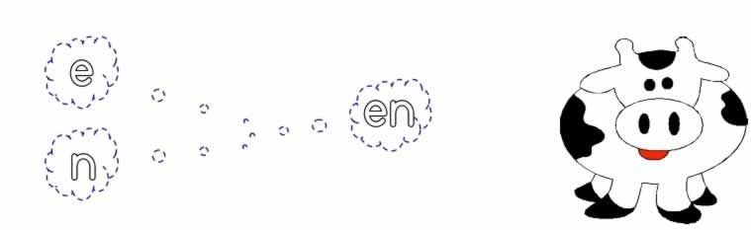

en en en en en en en en en en

en en en en en en en en en en

en en en en en en en en en en

en en en en

en

en


